Zakres rzeczowy robót w postępowaniu WIZ.271.2.75.2022 obejmujących remont sal lekcyjnych w Szkole Podstawowej nr 1 budynek „B” przy ul. Witosa 12 w Świnoujściu.

Sala nr 53 (wymiary sali: 8,76m x 5,76m, h= 3,18m)
- malowanie ścian do wysokości 1,65m emalią ftalową matową z przygotowaniem powierzchni do malowania (gładzie gipsowe grubości około 3 mm),
- malowanie ścian na na wysokości od 1,65 m do sufitu farbą lateksową z przygotowaniem powierzchni do malowania (gładzie gipsowe grubości około 3 mm),
- malowanie sufitów farbą emulsyjną białą z przygotowaniem podłoża do malowania –
(ściany i sufity gruntowane podkładem dla farb lateksowych i emulsji).
- malowanie grzejników żeliwnych pod okiennych emalią ftalową do powierzchni
stalowych i żeliwnych z przygotowaniem powierzchni do malowania,
- malowanie rur stalowych c.o. emalią do powierzchni metalowych z przygotowaniem
powierzchni do malowania,
- wklejenie narożników wpuszczanych podtynkowych na płaszczyznach pionowych i
poziomych filarów okiennych oraz ościeża drzwiowego,
- uzupełnienie ubytków obróbek tynkarskich stolarki okiennej w pasie górnym ościeża okiennego - pianka poliuretanowa, wyprawa tynkarska,
- zamontowanie odbojów ściennych PCV szer. 12 cm w kolorze dostosowanym do koloru
ściany (5,30 m),
- montaż białych nakładek pcv na parapety z przygotowaniem parapetów do ich montażu
(8,50 m),
- montaż narożników ochronnych (szer. 5 cm z wyobloną krawędzią np. narożnik elastyczny
FAT firmy Polmor Profil)) na pionowe miejsca ościeża drzwiowego do wysokości
lamperii (1,60 m,)
- wymiana istniejącego pionu rur wodnych ocynkowanych na pp łączonych metodą zgrzewania (łącznie z rurami pod glazurą przy umywalce) oraz pionu kanalizacyjnego na pcv wraz z jego zabudową z płyt gk na ruszcie stalowym,
- wymiana umywalki na szafkową (wraz z szafką), umywalka biała szer. 50 wymiana syfonu
umywalkowego, baterii umywalkowej , odtworzenie fartucha glazury przy umywalce,
-zabezpieczenie grubą folią poliestrową podłóg przed wykonywaniem robót
malarskich, sprzątanie po robotach malarskich,
Kolory śian: system CAPAROL , Palazzo 210.

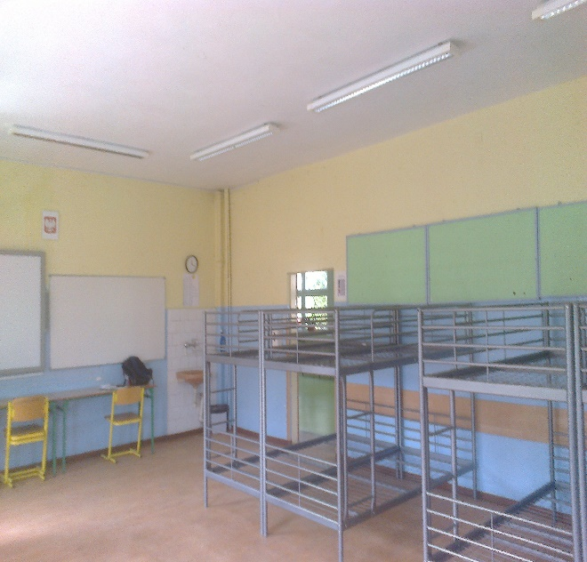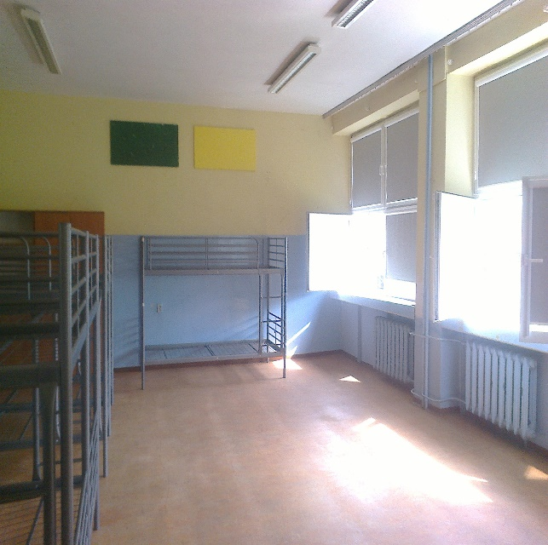

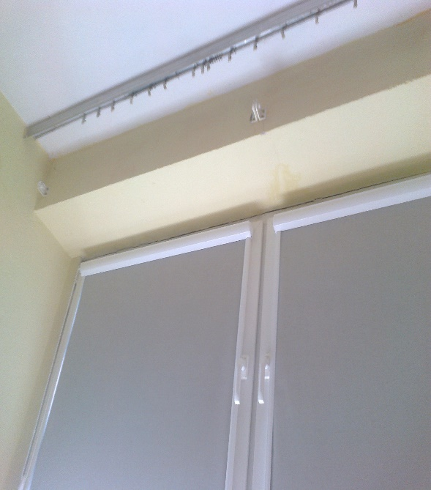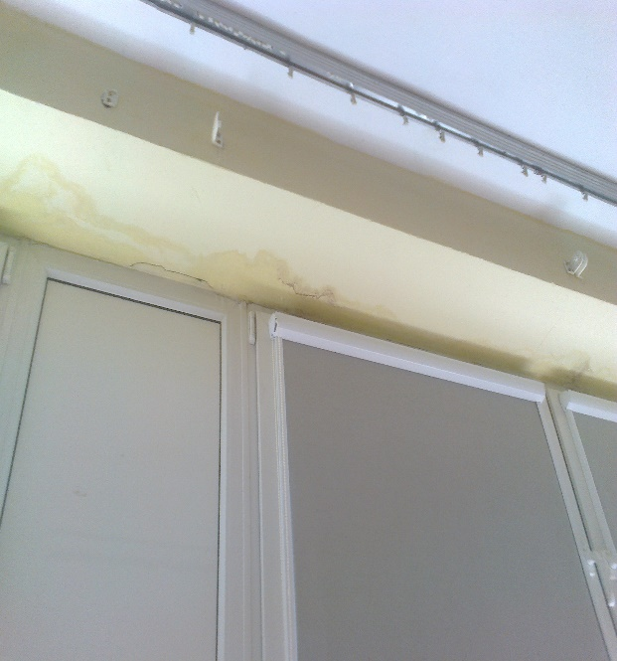
Widok uszkodzonych obróbek ościeży okiennych.

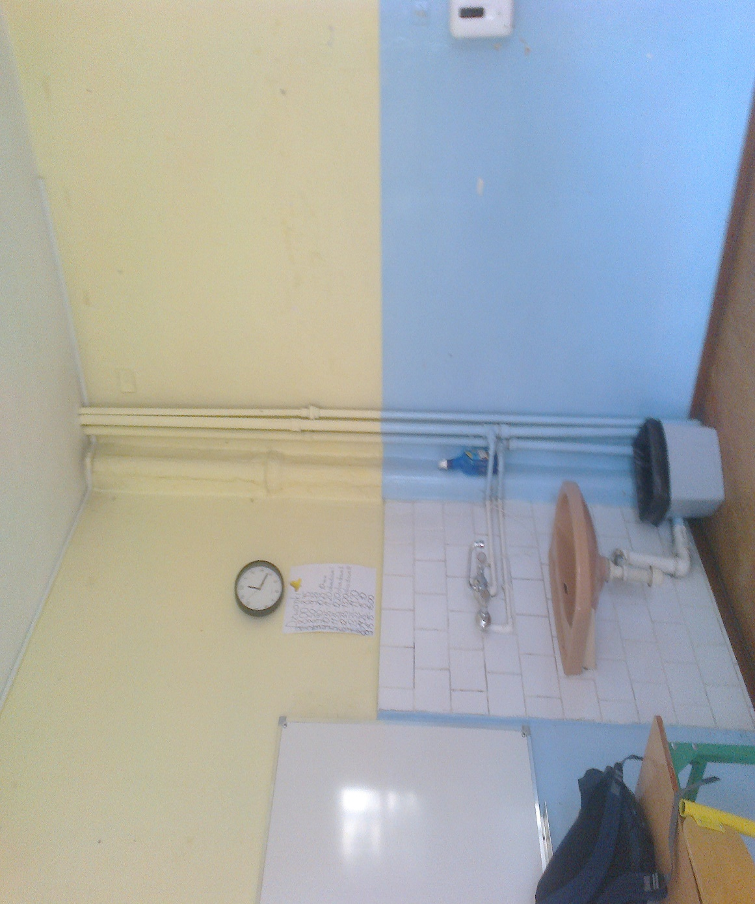
Widok pionów i umywalki do wymiany i zabudowy.
Sala nr 68 (wymiary sali: 8,73m x 5,78m, h= 3,16m)
- malowanie ścian do wysokości 1,65m emalią ftalową matową z przygotowaniem powierzchni do malowania (gładzie gipsowe grubości około 3 mm),
- malowanie ścian na na wysokości od 1,65 m do sufitu farbą lateksową z przygotowaniem powierzchni do malowania (gładzie gipsowe grubości około 3 mm),
- malowanie sufitów farbą emulsyjną białą z przygotowaniem podłoża do malowania –
(ściany i sufity gruntowane podkładem dla farb lateksowych i emulsji).
- malowanie grzejników żeliwnych pod okiennych emalią ftalową do powierzchni
stalowych i żeliwnych z przygotowaniem powierzchni do malowania,
- malowanie rur stalowych c.o. emalią do powierzchni metalowych z przygotowaniem
powierzchni do malowania,
- wklejenie narożników wpuszczanych podtynkowych na płaszczyznach pionowych i
poziomych filarów okiennych oraz ościeża drzwiowego,
- uzupełnienie ubytków obróbek tynkarskich stolarki okiennej w pasie górnym ościeża okiennego - pianka poliuretanowa, wyprawa tynkarska,
- zamontowanie odbojów ściennych PCV szer. 12 cm w kolorze dostosowanym do koloru
ściany (5,30 m),
- montaż białych nakładek pcv na parapety z przygotowaniem parapetów do ich montażu
(8,50 m),
- montaż narożników ochronnych (szer. 5 cm z wyobloną krawędzią np. narożnik elastyczny
FAT firmy Polmor Profil)) na pionowe miejsca ościeża drzwiowego do wysokości
lamperii (1,60 m,)
- wymiana istniejącego pionu rur wodnych ocynkowanych na pp łączonych metodą zgrzewania (łącznie z rurami pod glazurą przy umywalce) oraz pionu kanalizacyjnego na pcv wraz z jego zabudową z płyt gk na ruszcie stalowym,
- wymiana umywalki na szafkową (wraz z szafką), umywalka biała szer. 50 wymiana syfonu
umywalkowego, baterii umywalkowej , odtworzenie fartucha glazury przy umywalce,
-zabezpieczenie grubą folią poliestrową podłóg przed wykonywaniem robót
malarskich, sprzątanie po robotach malarskich,
Kolory śian: system CAPAROL , Palazzo 210.

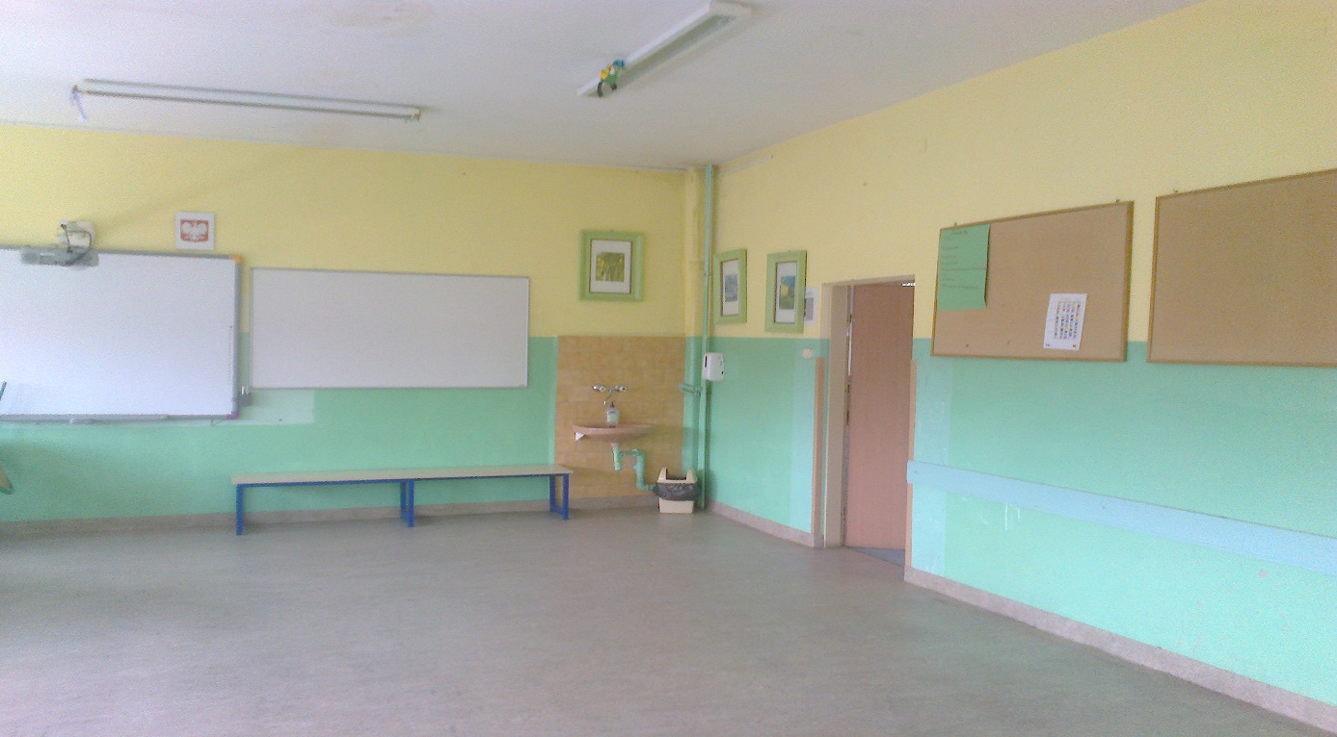
Widok sali lekcyjnej .

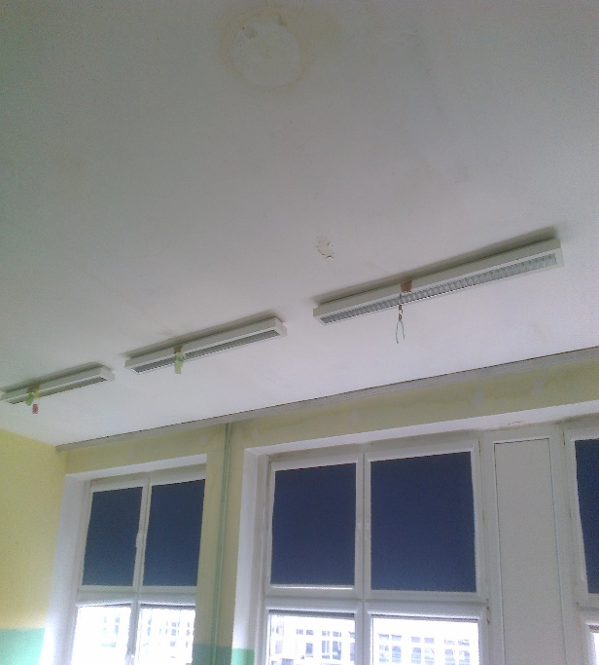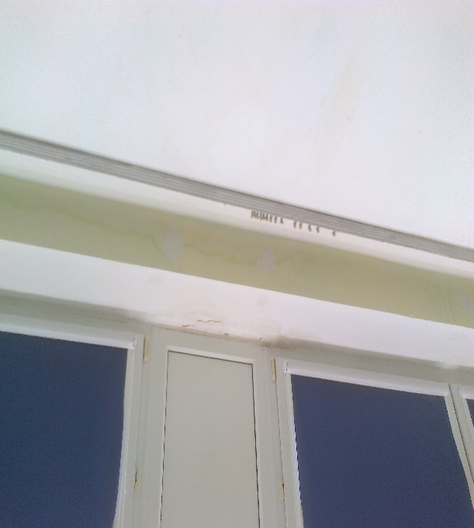
Widok uszkodzonych obróbek ościeży okiennych

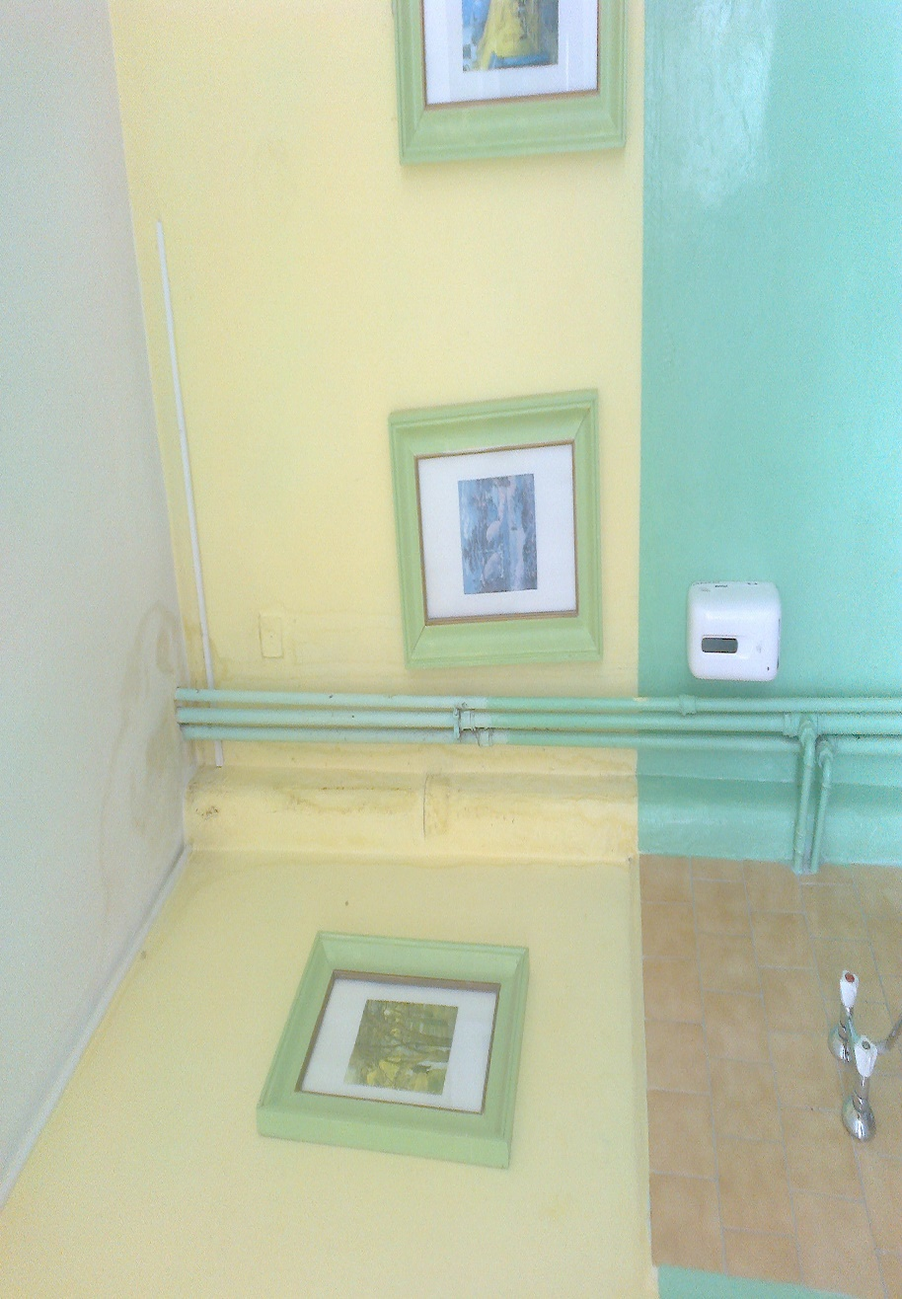
Widok pionów i umywalki do wymiany i zabudowy.

Sala nr 80 (wymiary sali: 8,73m x 5,77m, h= 3,13m)
- malowanie ścian do wysokości 1,65m emalią ftalową matową z przygotowaniem powierzchni do malowania (gładzie gipsowe grubości około 3 mm),
- malowanie ścian na na wysokości od 1,65 m do sufitu farbą lateksową z przygotowaniem powierzchni do malowania (gładzie gipsowe grubości około 3 mm),
- malowanie sufitów farbą emulsyjną białą z przygotowaniem podłoża do malowania –
(ściany i sufity gruntowane podkładem dla farb lateksowych i emulsji).
- malowanie grzejników żeliwnych pod okiennych emalią ftalową do powierzchni
stalowych i żeliwnych z przygotowaniem powierzchni do malowania,
- malowanie rur stalowych c.o. emalią do powierzchni metalowych z przygotowaniem
powierzchni do malowania,
- wklejenie narożników wpuszczanych podtynkowych na płaszczyznach pionowych i
poziomych filarów okiennych oraz ościeża drzwiowego,
- uzupełnienie ubytków obróbek tynkarskich stolarki okiennej w pasie górnym ościeża okiennego - pianka poliuretanowa, wyprawa tynkarska,
- zamontowanie odbojów ściennych PCV szer. 12 cm w kolorze dostosowanym do koloru
ściany (5,30 m),
- montaż białych nakładek pcv na parapety z przygotowaniem parapetów do ich montażu
(8,50 m),
- montaż narożników ochronnych (szer. 5 cm z wyobloną krawędzią np. narożnik elastyczny
FAT firmy Polmor Profil)) na pionowe miejsca ościeża drzwiowego do wysokości
lamperii (1,60 m,)
- wymiana istniejącego pionu rur wodnych ocynkowanych na pp łączonych metodą zgrzewania (łącznie z rurami pod glazurą przy umywalce) oraz pionu kanalizacyjnego na pcv wraz z jego zabudową z płyt gk na ruszcie stalowym,
- wymiana umywalki na szafkową (wraz z szafką), umywalka biała szer. 50 wymiana syfonu
umywalkowego, baterii umywalkowej , odtworzenie fartucha glazury przy umywalce,
-zabezpieczenie grubą folią poliestrową podłóg przed wykonywaniem robót
malarskich, sprzątanie po robotach malarskich,
Kolory śian: system CAPAROL , Palazzo 210.

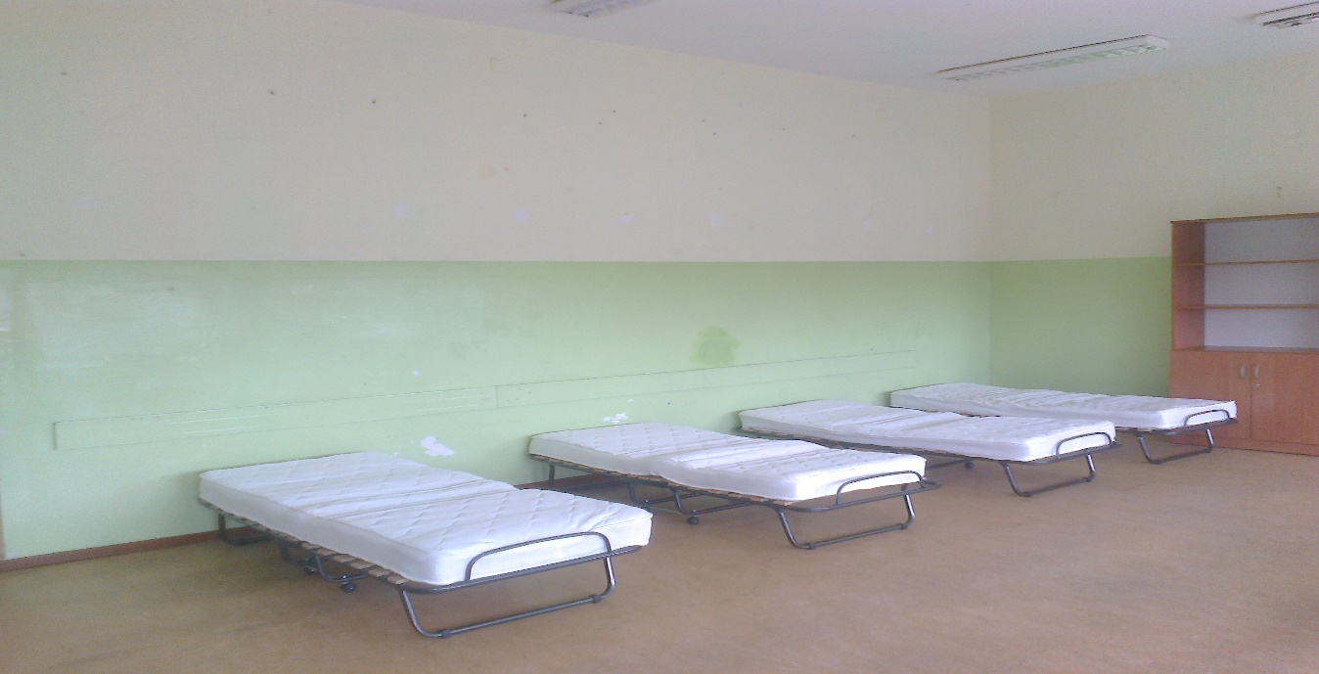

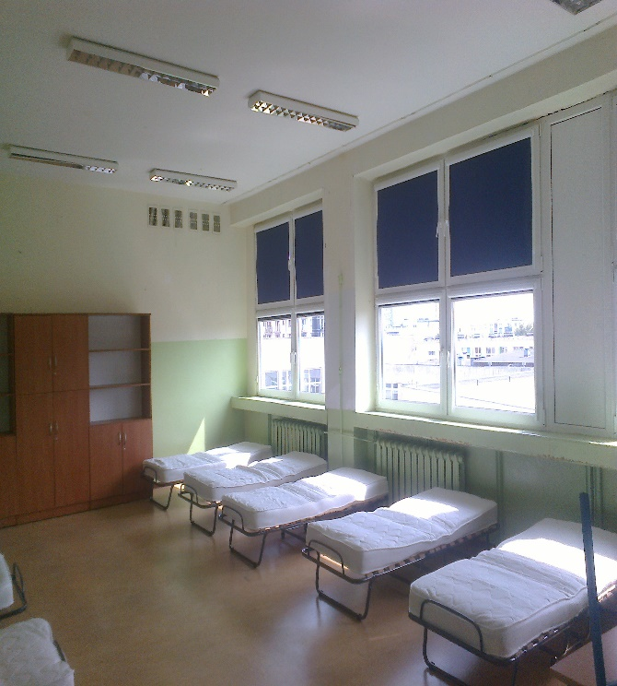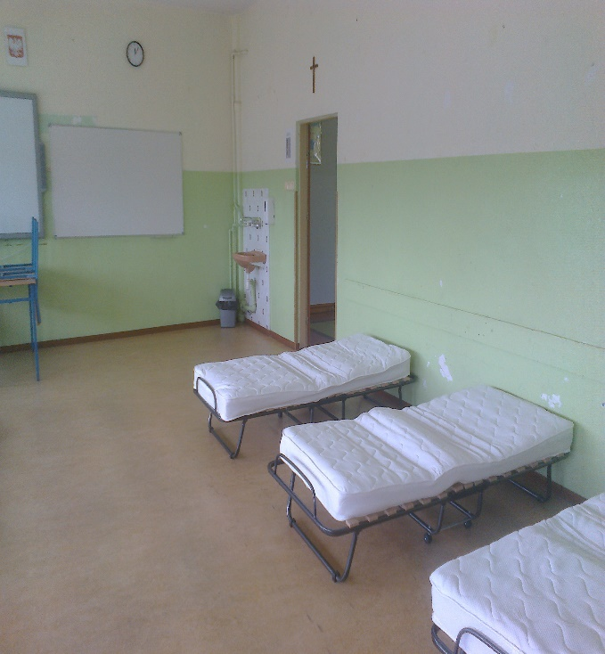
Widok sali do remontu.

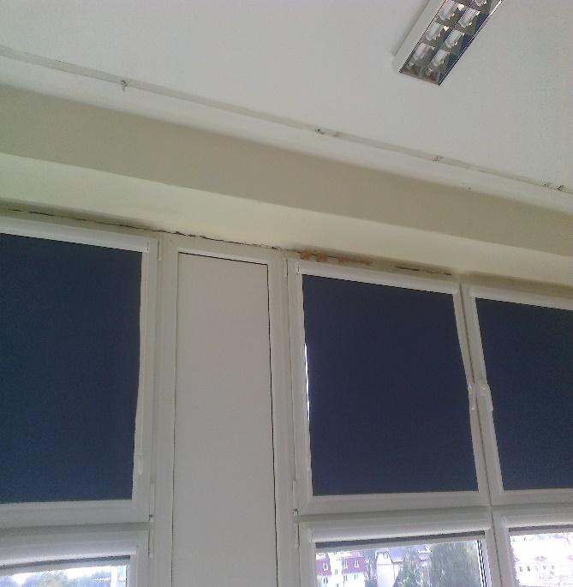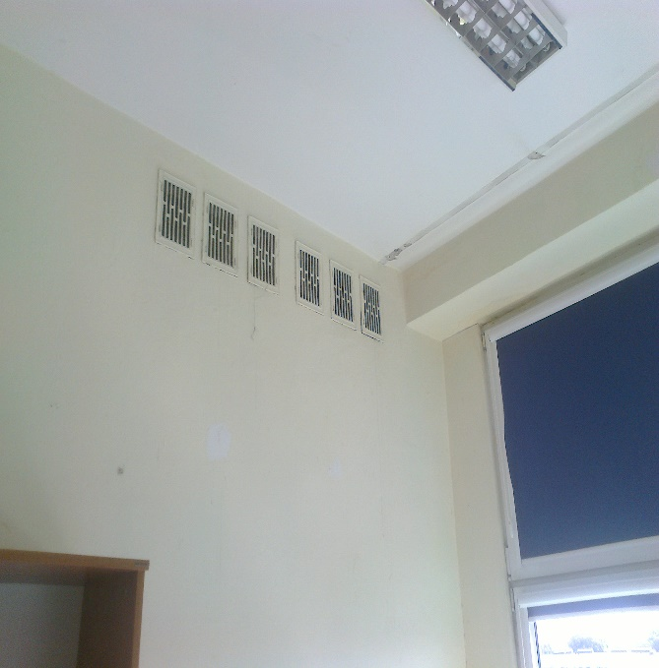
Widok sali j.w.

